Дата: 31.01.2022 Клас: 4-Б (І група) Вчитель: Половинкина О.А.

Урок: українська мова.

Тема. Закріплення і застосування знань про займенники (96).

**Мета**: формувати вміння визначати особові займенники і вживати їх у власному мовленні, щоб уникати повторів; розвивати критичне мислення, увагу, спостережливість, пам'ять, усне і писемне мовлення; удосконалювати навички письма; формувати компетентність спілкуватися рідною мовою, соціальну, громадянську компетентності; виховувати повагу до рідної мови, до традицій своєї країни та країн-сусідів.

**Обладнання:** презентація.

Опорний конспект

**І. Вступна частина.**

1. Емоційне налаштування.

2. Перевірка домашнього завдання (с.95, впр.5)

3. Повідомлення теми уроку.

* *Сьогодні на уроці ми закріплюємо знання про займенники та повторимо розбір займенників як частину мови.*

4. Хвилинка каліграфії.

***Тридцять перше січня***

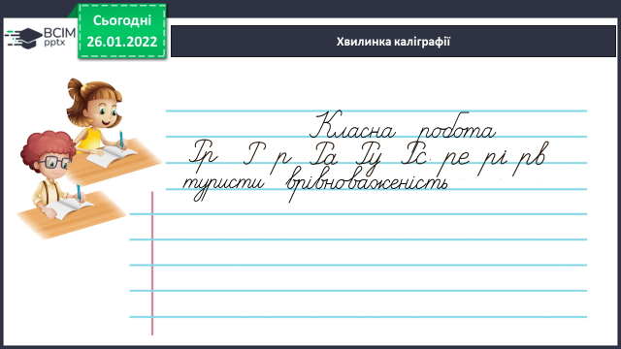

**ІІ. Основна частина.**

**1. Робота за підручником (с.96) і презентацією.**

**Вправа 6** – письмово.

- Прочитай текст про цікаві явища природи у Фінляндії. Знайди в тексті займенники зроби їх розбір за зразком.

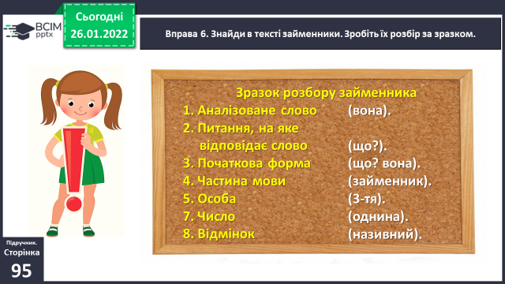

***Зразок.*** *Вона – що?, вона, займенник, 3-тя особа, однина, називний відмінок.  
 Воно – …*

**Вправа 7** – письмово.

- Випиши в колонку виділені слова з вправи 6. Знайди у тексті антоніми до них та запиши їх..  
***Зразок.***

*Взимку – влітку,*

*піднімається – ... ,*

*ніч – … .*

**Вправа 8** – письмово.

- Прочитай опис української ночі. Чи доводилося тобі спостерігати щось подібне? Спиши текст, уставивши пропущені орфограми. Підкресли займенники. Познач їхню особу і число.

*Чи знаєте ви українську ніч? О, ви  (2 ос, мн.) не знаєте її (3 ос., одн.). Я (1 ос, одн.) вам (_ос.) розповім. Пригляньтесь до неї (_ ос.). З середини неба дивиться місяць. Він ( ос.) наче горить. Земля вся в срібному сяйві.  
 Чудова ніч! Нерухомо сплять гаї, ставки, річки, степи. Вони ( ос.) тихі і спокійні. Нічний вітер, підкравшись зненацька, цілує їх  ( ос.).*  
**ІІІ. Заключна частина.**

**Підсумок.**

**Домашнє завдання.**

***С.96 вправа 9.*** Визнач особу використаних займенників. Заміни їх займенниками 1-ої особи множини і запиши перебудований текст. Познач відмінок займенників.

***Зразок.***Ми (Н. в.) віртуально подорожували Фінляндією.

***Зворотній зв’язок:***

***освітня платформа Human***